成都信息工程大学自考管理平台论文使用手册（考生）

一、登陆账号
浏览器打开链接http://zkypt.cuit.edu.cn/dlzc/login?role=3
两种登陆方式：
（1）手机号验证码登陆（仅限账号已绑定手机号学生）。
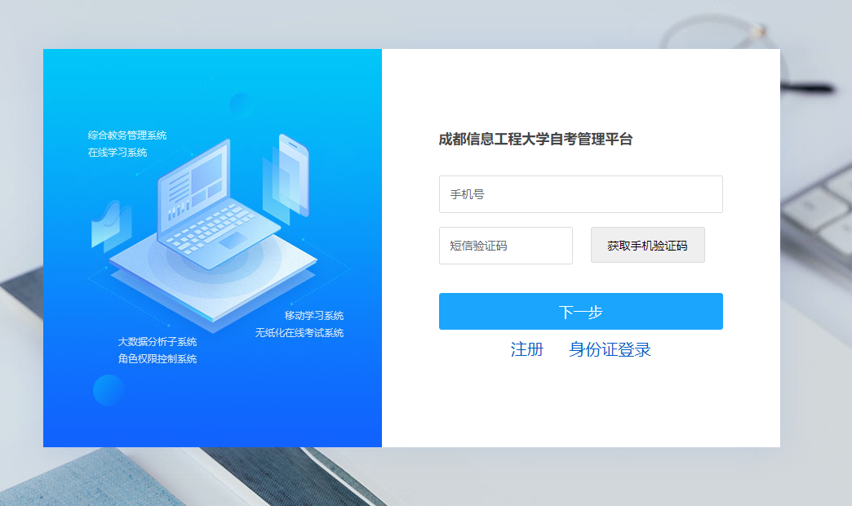
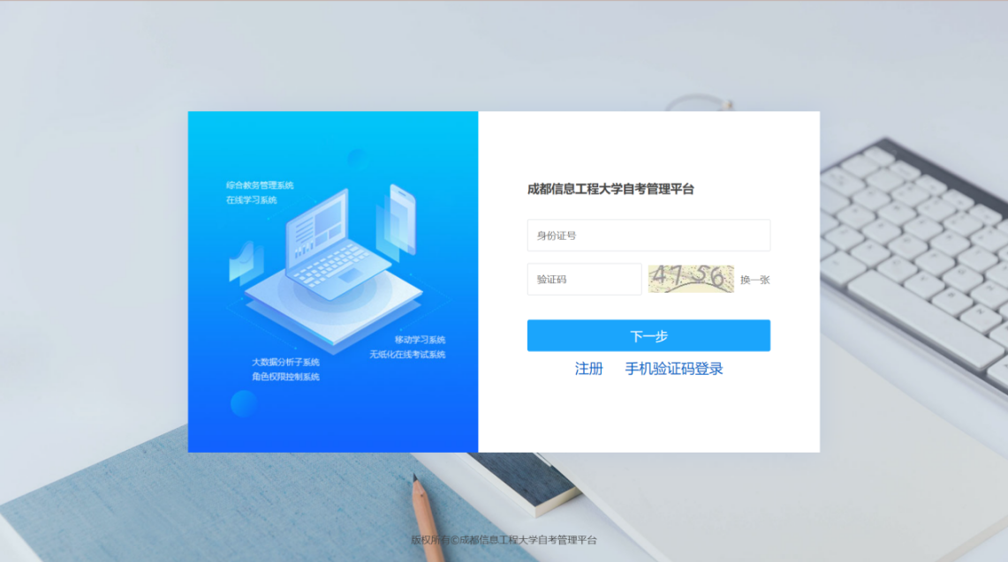
（2）输入身份证号，点击下一步。

左边勾选账号，右边输入密码（密码默认为edu@+身份证号后六位），点击登录。
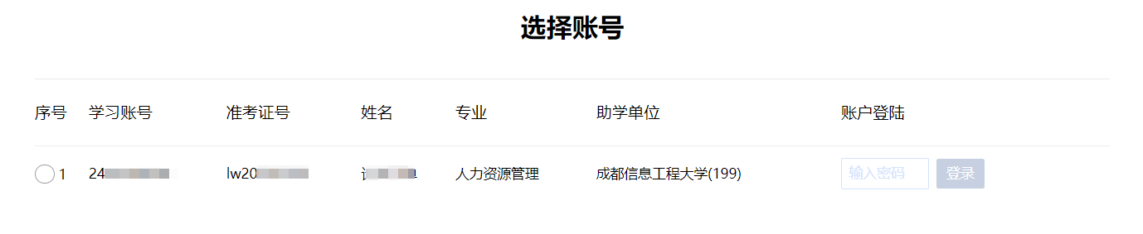

论文写作阶段

（1）进入平台后，点击“毕业考核”。
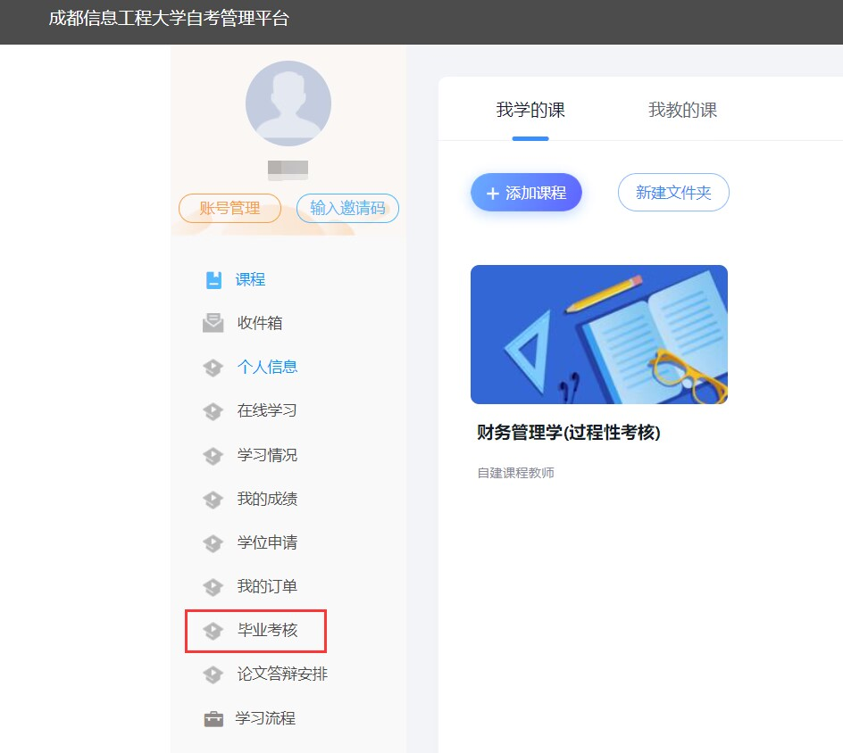
（2）再次确认点击论文申请。
（3）查看模板和时间流程
1.点击右上角，查看论文材料相关模板及审核记录。
2.每个环节都有时间要求，在时间段内上传相关材料，等待指导教师审核。一旦错过该时间段上传，视为放弃本次论文，下批次论文重新开始。请严格把握时间，以免错过造成无法继续论文。
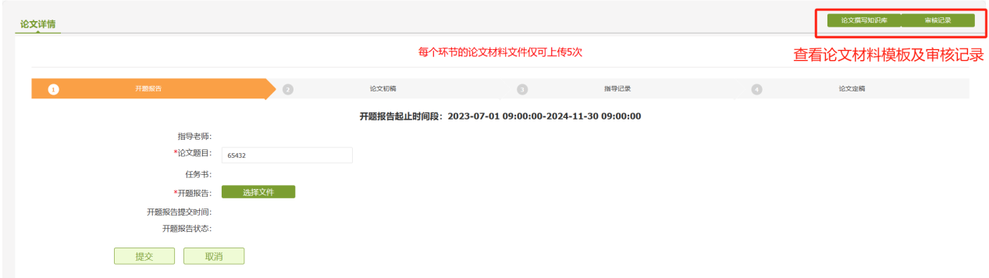
三、上传论文相关材料
（1）上传论文题目。
（2）上传开题报告（PDF格式）。
（3）上传论文初稿（word格式）。
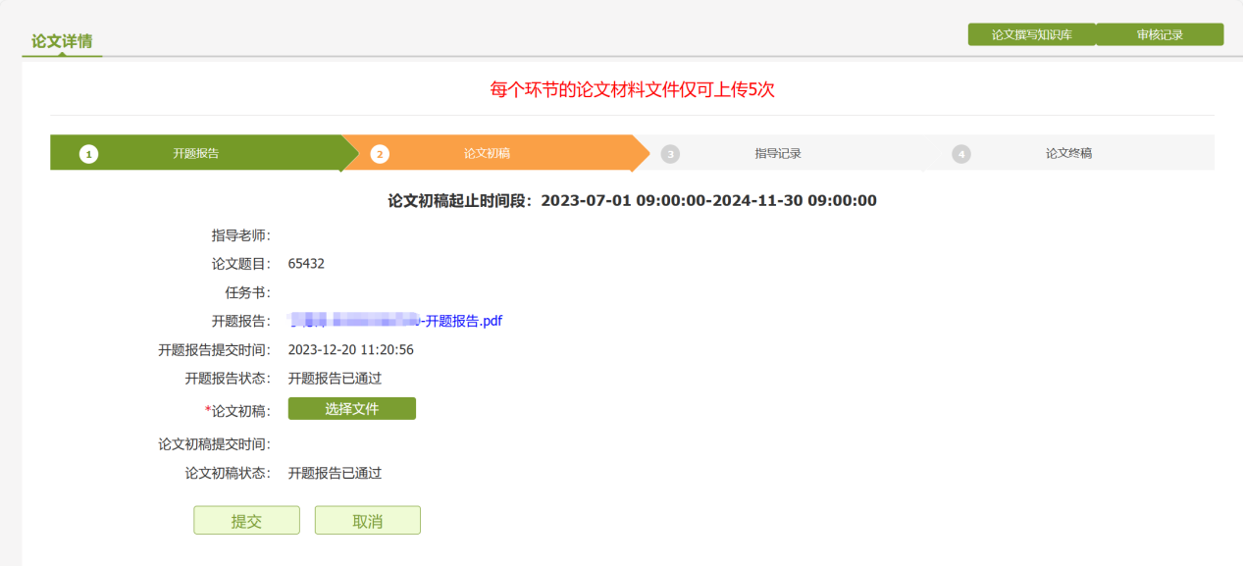
（4）上传工作评定册（PDF格式）。
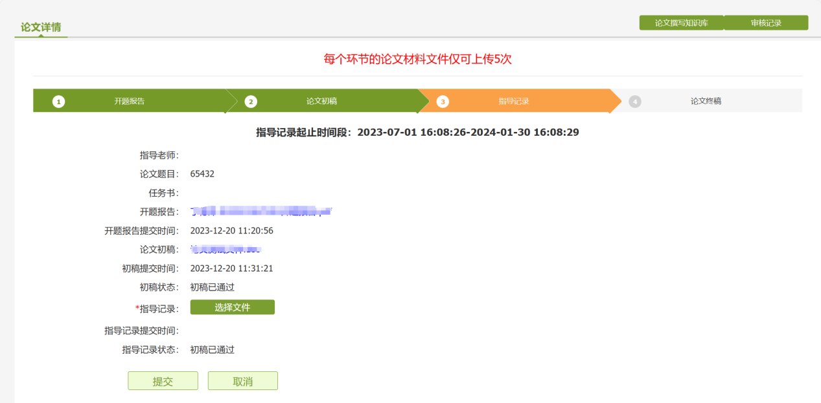
（5）上传论文终稿（PDF格式）、成都信息工程大学自考本科毕业论文诚信承诺书（word格式）、查重报告（pdf格式），并填写相似度（查重率）。

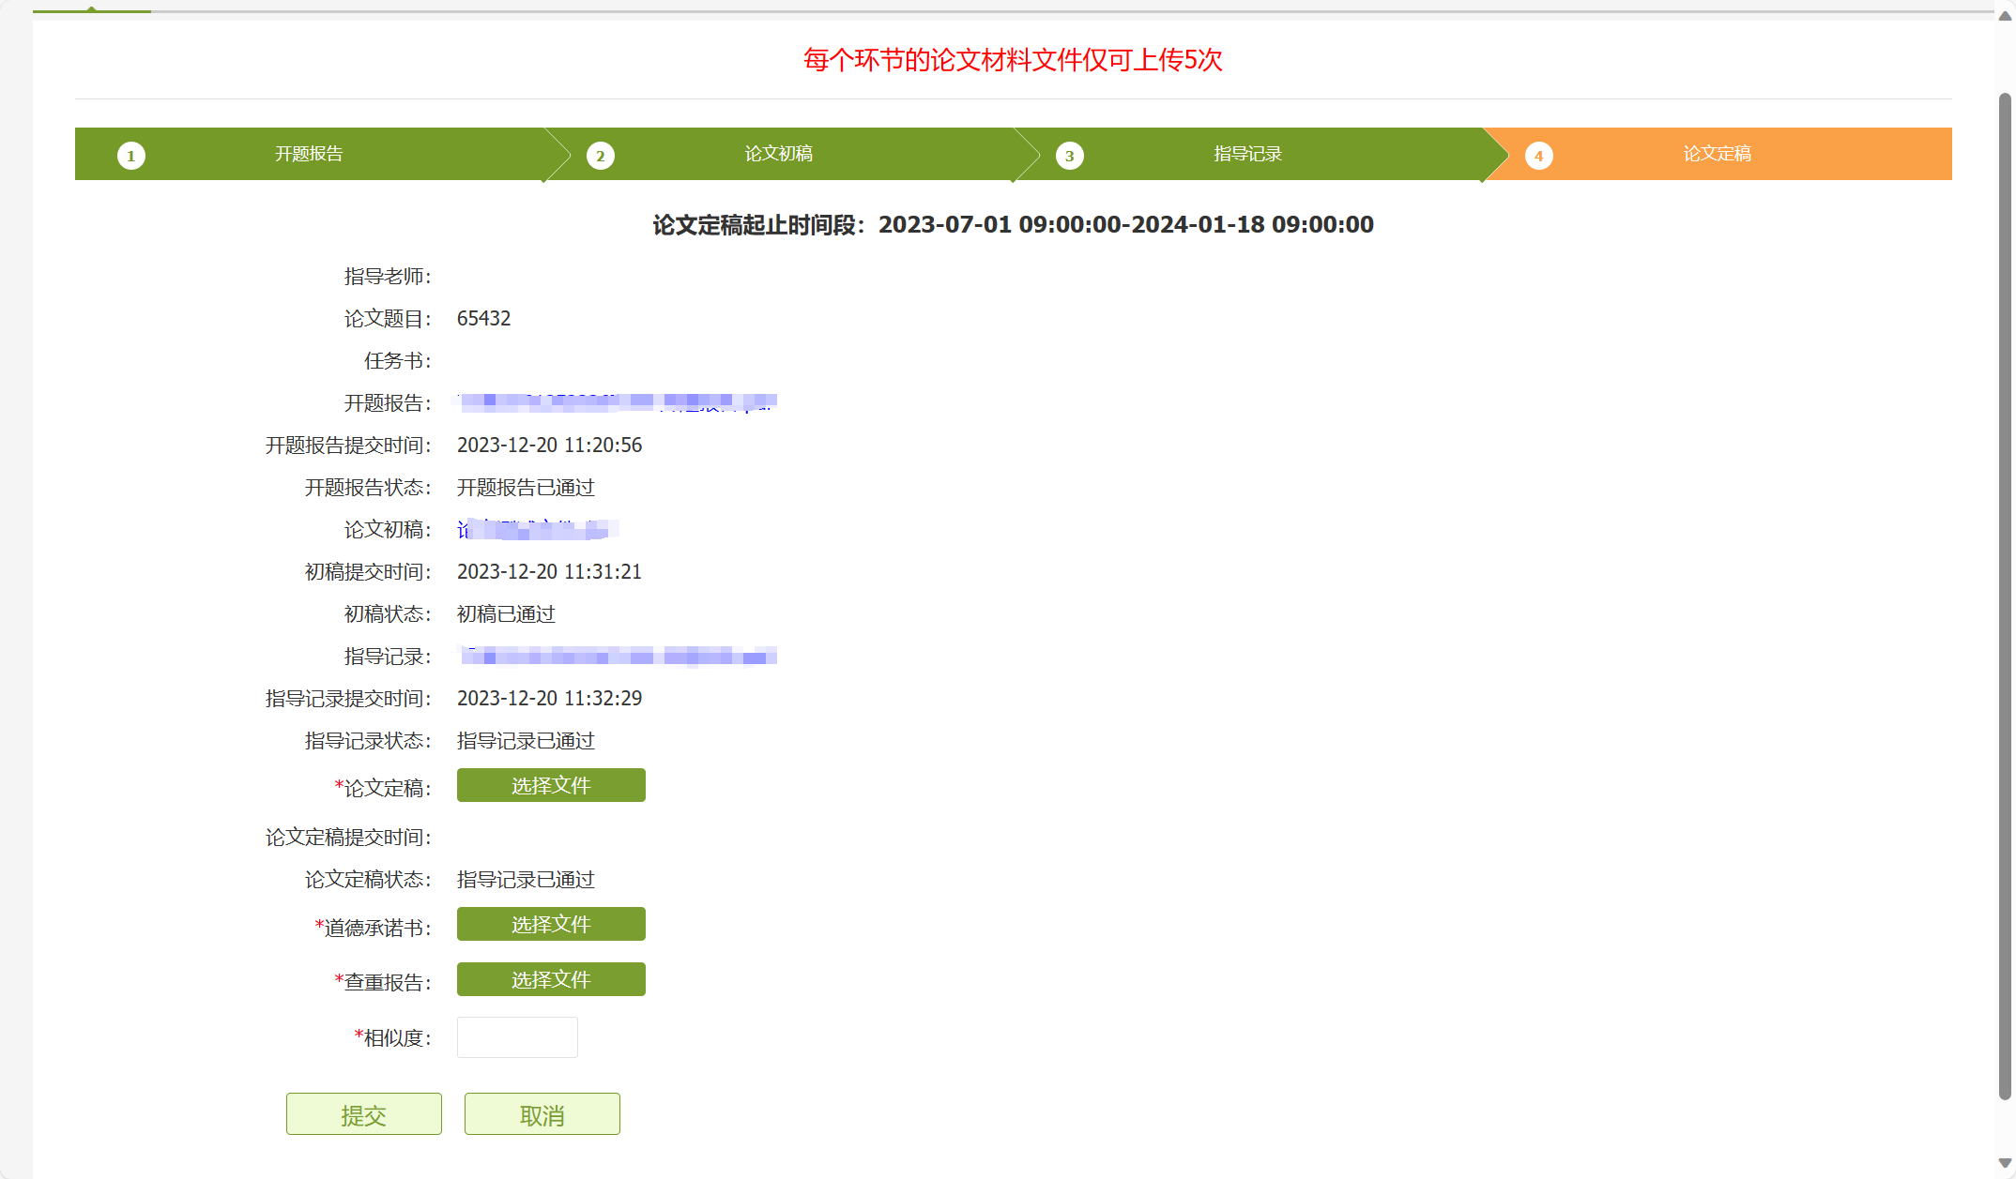

四、论文答辩安排
（1）点击论文答辩安排，查看答辩安排信息。
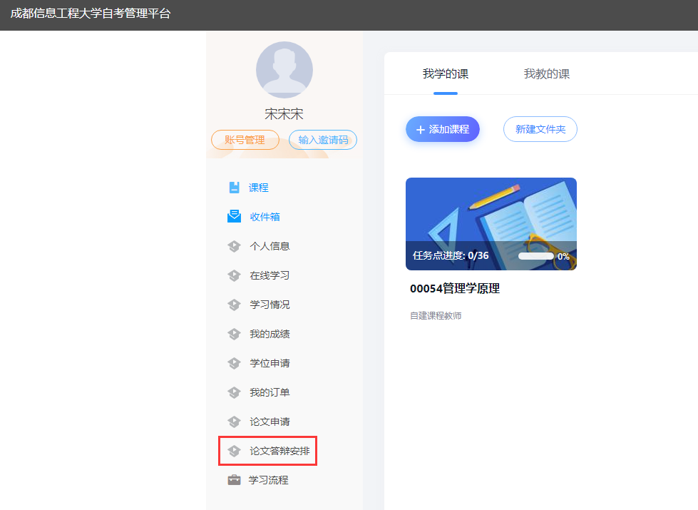
（2）查看具体答辩安排时间和腾讯会议号，准备答辩。


